Санкт-Петербургское государственное бюджетное профессиональное образовательное учреждение

«Колледж информационных технологий»

Дисциплина:

«МДК 03.01. Технология разработки программного обеспечения»

**О Т Ч Ё Т**

по практической работе:«Диалоговые окна»

Выполнил студент 474 гр.:

Дмитриев Алексей

Преподаватель: Фомин А. В.

1. Воссоздадим интерфейс приложения как показано на картинке (Рисунок 1).

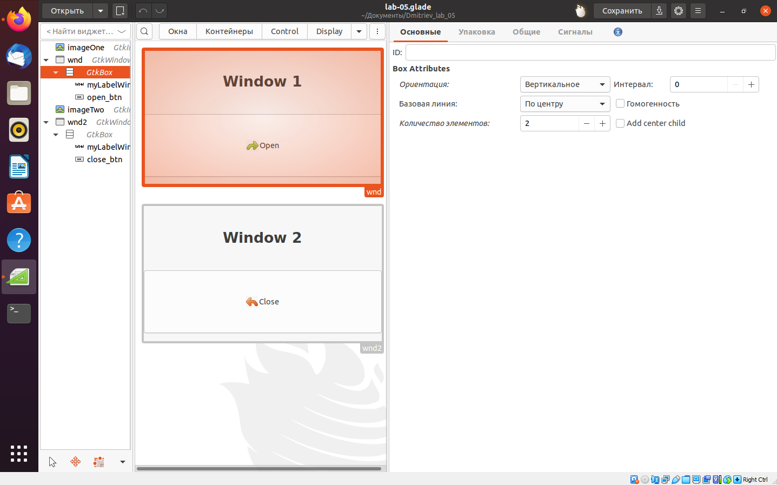

Рисунок 1 – Макет приложения

|  |
| --- |
| Transient |

1. Следующим шагом выставим свойству идентификатор первого окна

(Рисунок 2).

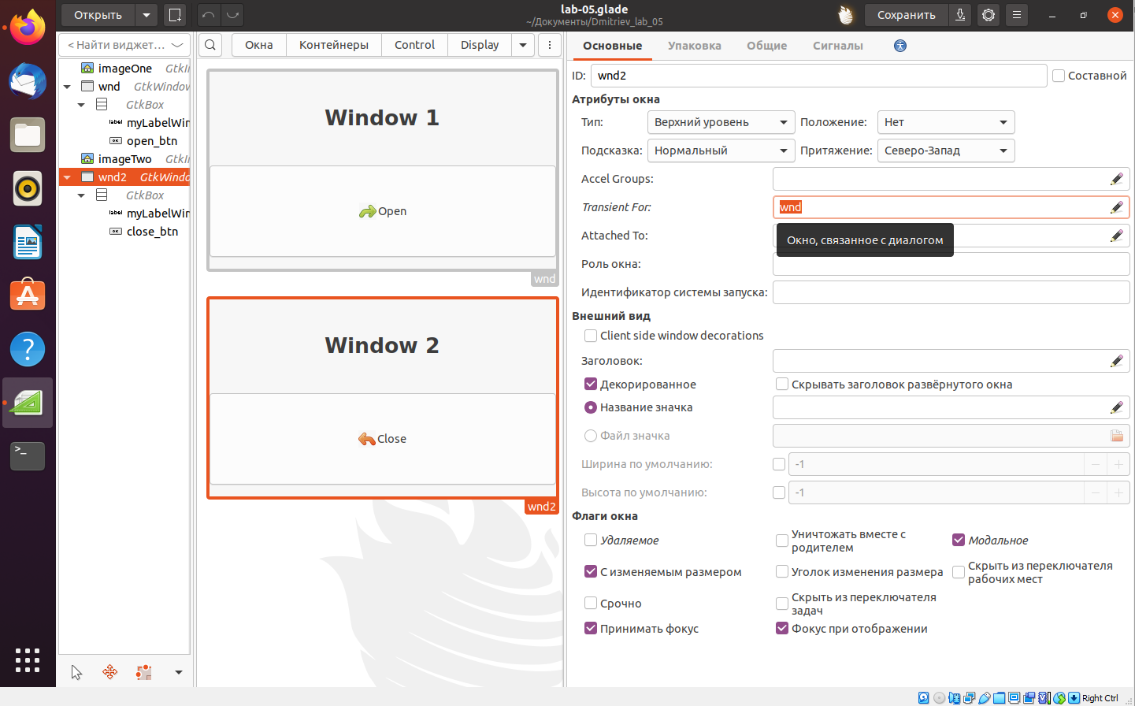

Рисунок 2 – Идентификатор первого окна

1. Далее нужно запретить закрывать второе окно отключив свойство «Удаляемое» и выставить флажок на «Модальное». Теперь первое окно будет недоступно пока открыто второе (Рисунок 3).

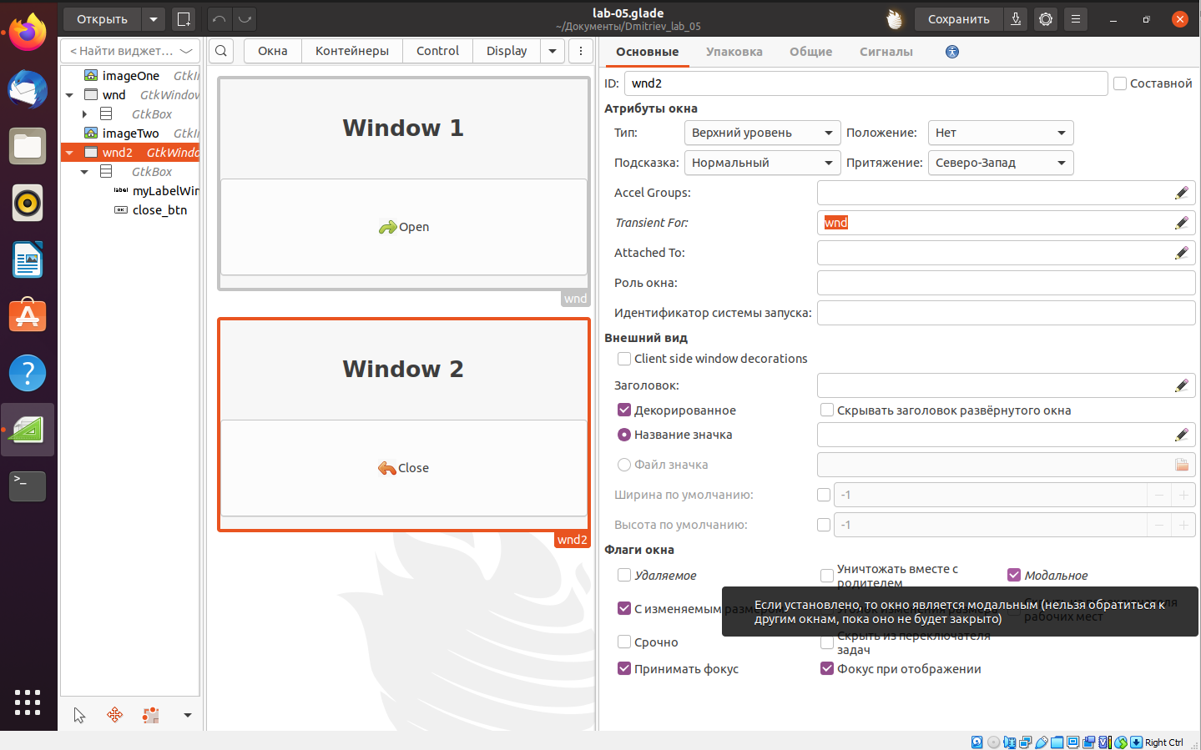

Рисунок 3 – Модальное окно

1. Теперь напишем код программы (Рисунок 4).

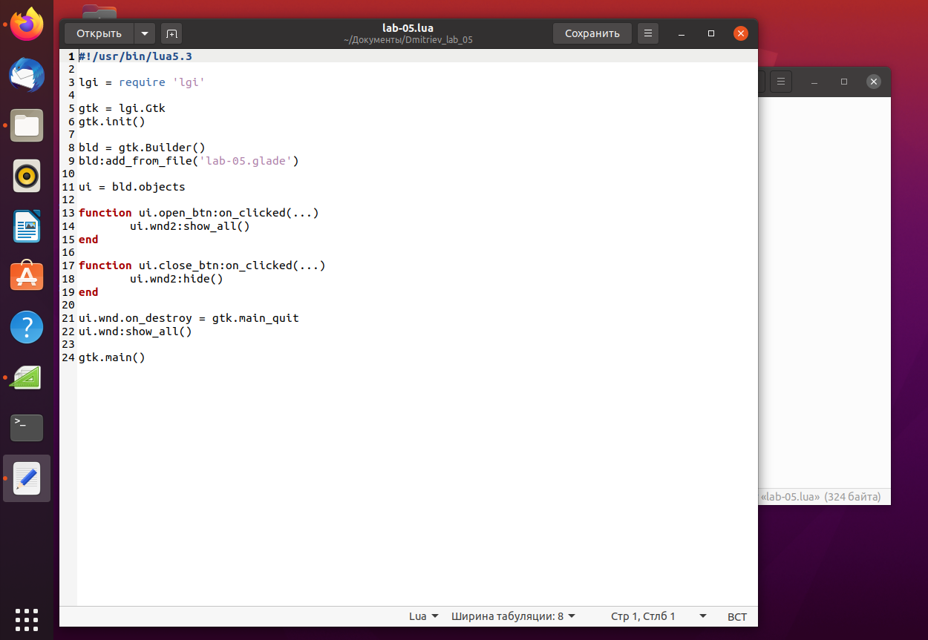

Рисунок 4 – Код программы

1. Пример рабочего приложения (Рисунок 5-6).

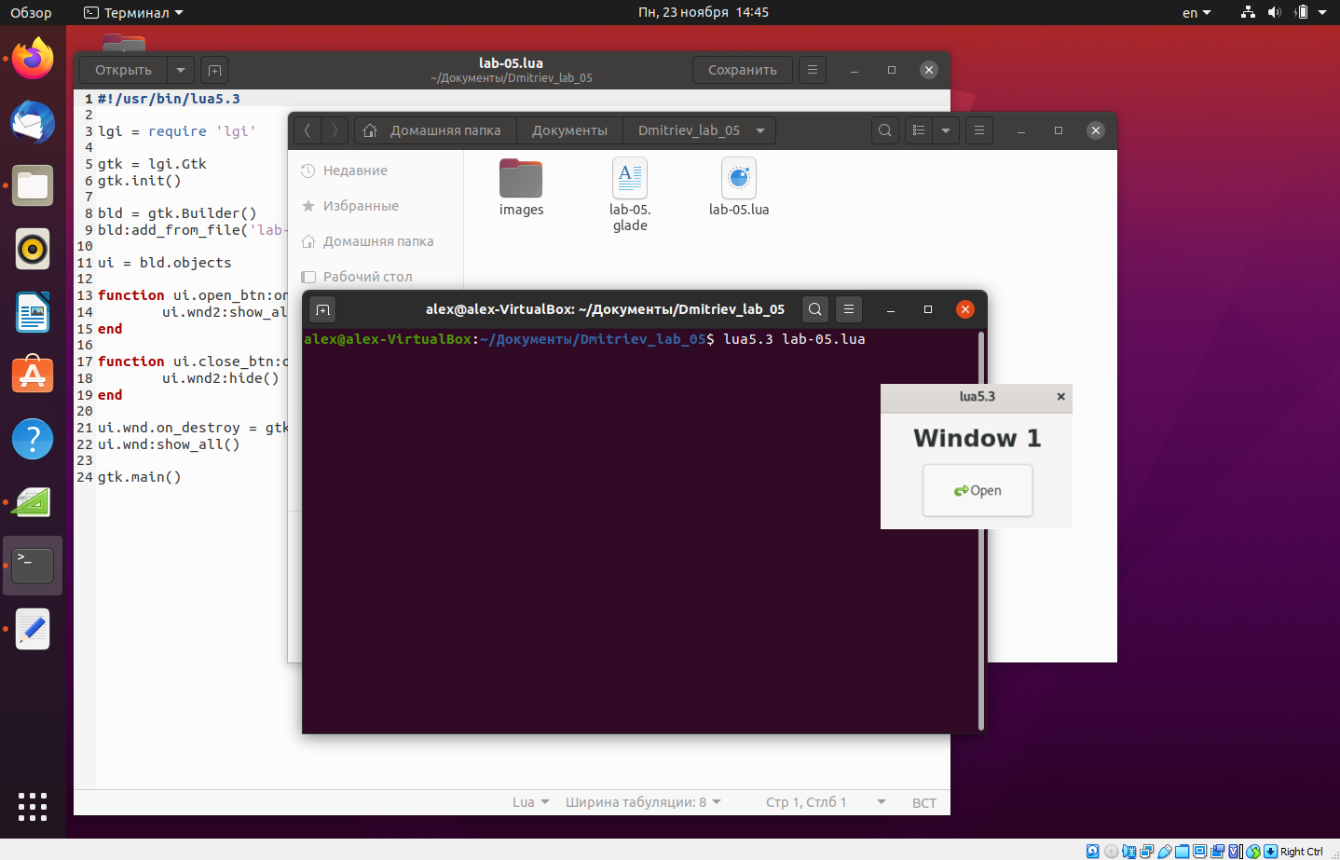

Рисунок 5 - Вид первого окна

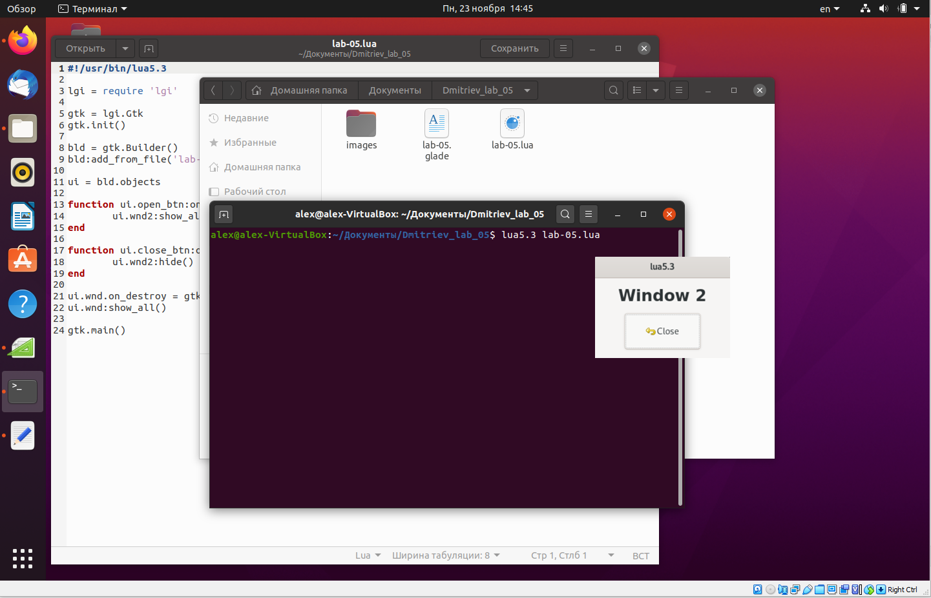

Рисунок 6 - Вид второго окна